МИНОБРНАУКИ РОССИИ
САНКТ-ПЕТЕРБУРГСКИЙ ГОСУДАРСТВЕННЫЙ ЭЛЕКТРОТЕХНИЧЕСКИЙ УНИВЕРСИТЕТ
«ЛЭТИ» ИМ. В.И. УЛЬЯНОВА (ЛЕНИНА)
Кафедра САУ

ОТЧЕТ
по лабораторной работе №2
по дисциплине «Электрический привод» Тема: Бесконтактный двигатель постоянного тока
Вариант 19

Студент гр. 2491 |  | Недовизий А.И.
Преподаватель |  | Богданова С.М.

Санкт-Петербург 2025

Цель работы:
Изучить различные способы управления бесконтактным двигателем постоянного тока на примере симуляции в SimInTech.
Задание к работе:
1. Составить модель БДПТ в SimInTech.
1.1 Добавить в модель БДПТ (без ШИМ) 6ти шаговое управление. В отчет вставить скриншот модели, графики тока и скорости при номинальном напряжении.
1.2 Добавить ШИМ. В отчет вставить зависимость скорости от % ШИМ.
1.3 Добавить регулятор скорости. В отчет вставить скриншот модели, графики тока и скорости при номинальном напряжении.
Таблица №1 – Исходные данные двигателя FL86BLS98
Напряжение питания | Число пар полюсов | n, об/мин | М_{н},  Нм | М_{max,}  Нм | Rs,  Ом | Ls,  Гн | ЭДС  обратной  связи | Коэффициент  момента | J,  Кгм²
48 | 4 | 3000 | 1.4 | 4.2 | 0.16 | 0.5e-3 | 9.4 | 0.127 | 1.6e-4

Результаты выполнения заданий
- Модель БДПТ:
БДПТ представляет из себя СДПМ с одной ключевой особенностью, а именно противо-ЭДС имеет трапецеиадальную форму.
Уравнения, описывающие модель БДПТ получаются из уравнений описывающих СДПМ путем некоторых подставок. Ниже приведены уравнения для обмотки статора в пространстве состояний для бесконтактного двигателя постоянного тока:
$$\left\{\begin{aligned}\frac{di_{A}}{dt}=-\frac{R}{L}i_{A}+\frac{2}{3L}\left(U_{AB}-e_{AB}\right)+\frac{1}{3L}\left(U_{BC}-e_{BC}\right) \\ \frac{di_{B}}{dt}=-\frac{R}{L}i_{B}-\frac{1}{3L}\left(U_{AB}-e_{AB}\right)+\frac{1}{3L}\left(U_{BC}-e_{BC}\right)\end{aligned}\right.$$
Рассчитаем велечину потокосцепления:
$$ψ=\frac{K_{m}}{Z_{p}∙\sqrt{3}}=\frac{0.127}{4\sqrt{3}}≈0.01833 Вб$$
Для моделирования будем использовать библиотечный блок СД с необходимыми настройками для получения БДПТ.
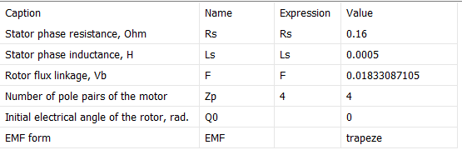
Рисунок 1 – Настройка блока синхронного двигателя FL86BLS98

- Составление модели с 6ти шаговым управлением:
Для составления полной модели управления БДПТ необходимы источник постоянного напряжения, автономный инвертор напряжения, датчик положения ротора и коммутатор. На рисунках 2 – 4 представлены модели некоторых компонентов.
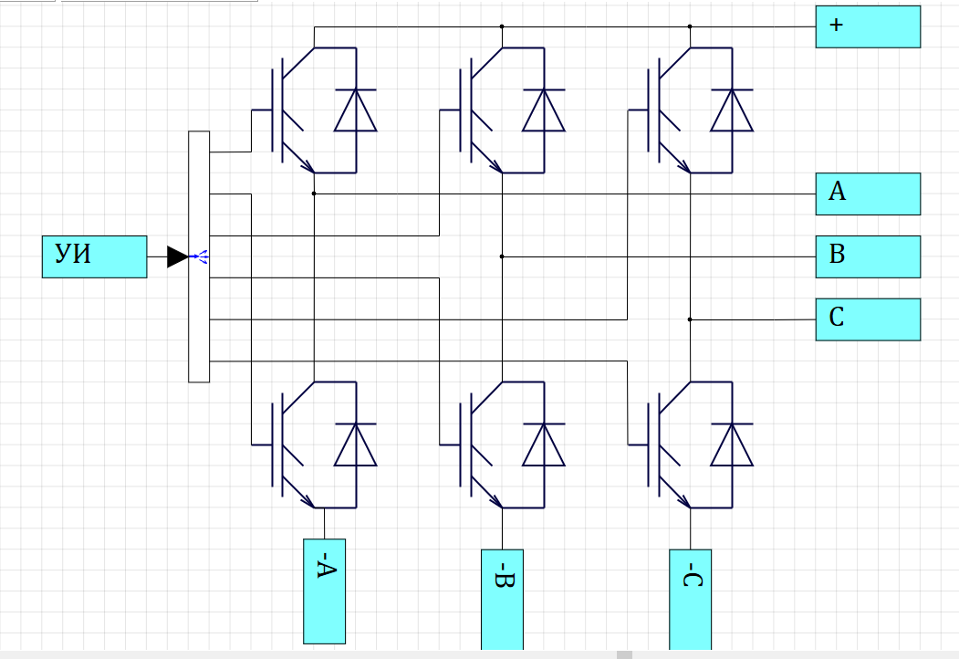
Рисунок 2 – Субмодель АИН
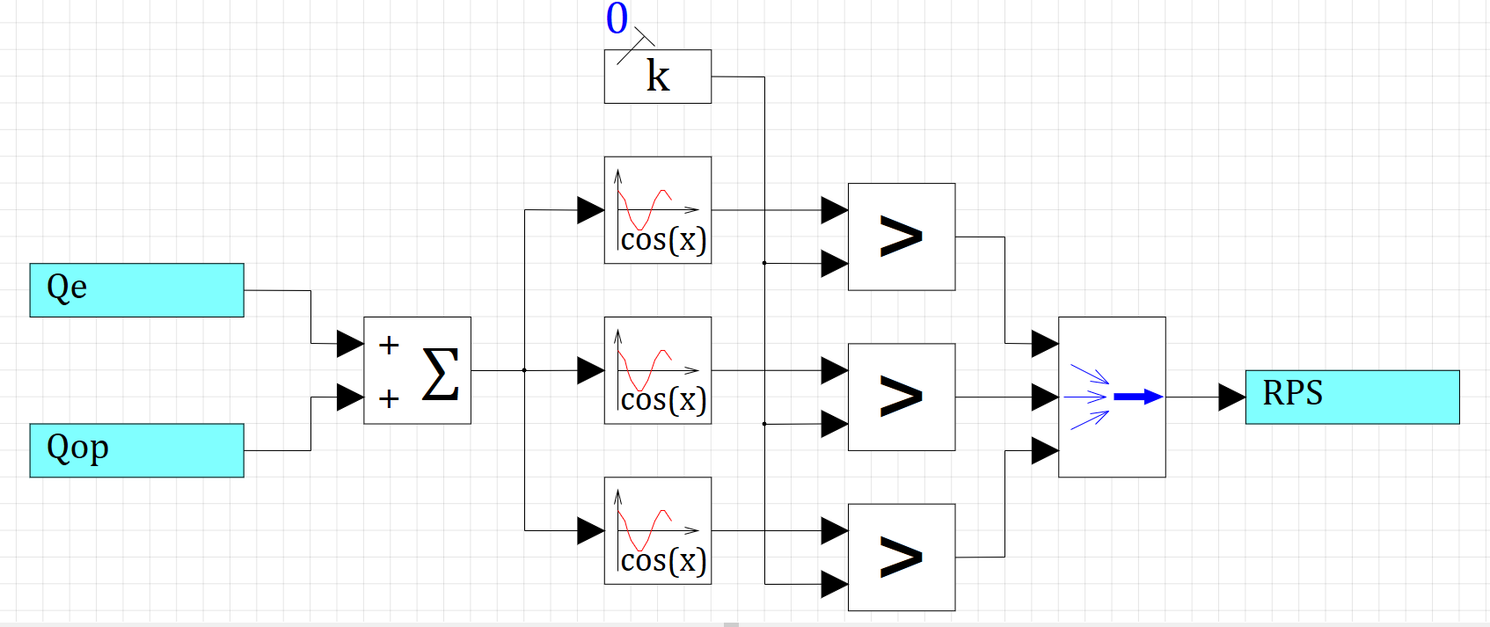
Рисунок 3 – Субмодель датчика положения ротора

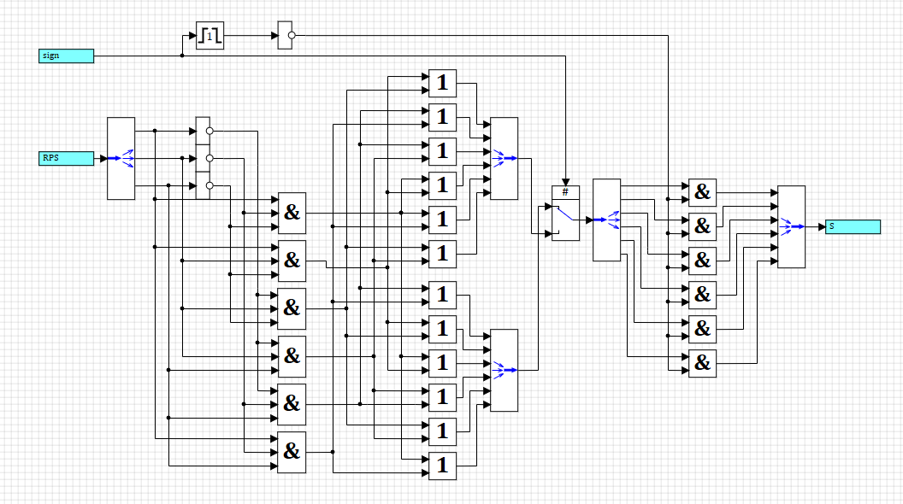
Рисунок 4 – Субмодель коммутатора
Номинальный момент зададим в виде ступенчатого воздействия со временем срабатывания 0.04 с. Момент инерции в блоке Механика зададим по варианту двигателя равным 1.6e-4 кг*м2 Полная модель БДПТ с 6ти шаговым управлением представлена на рисунке 5.
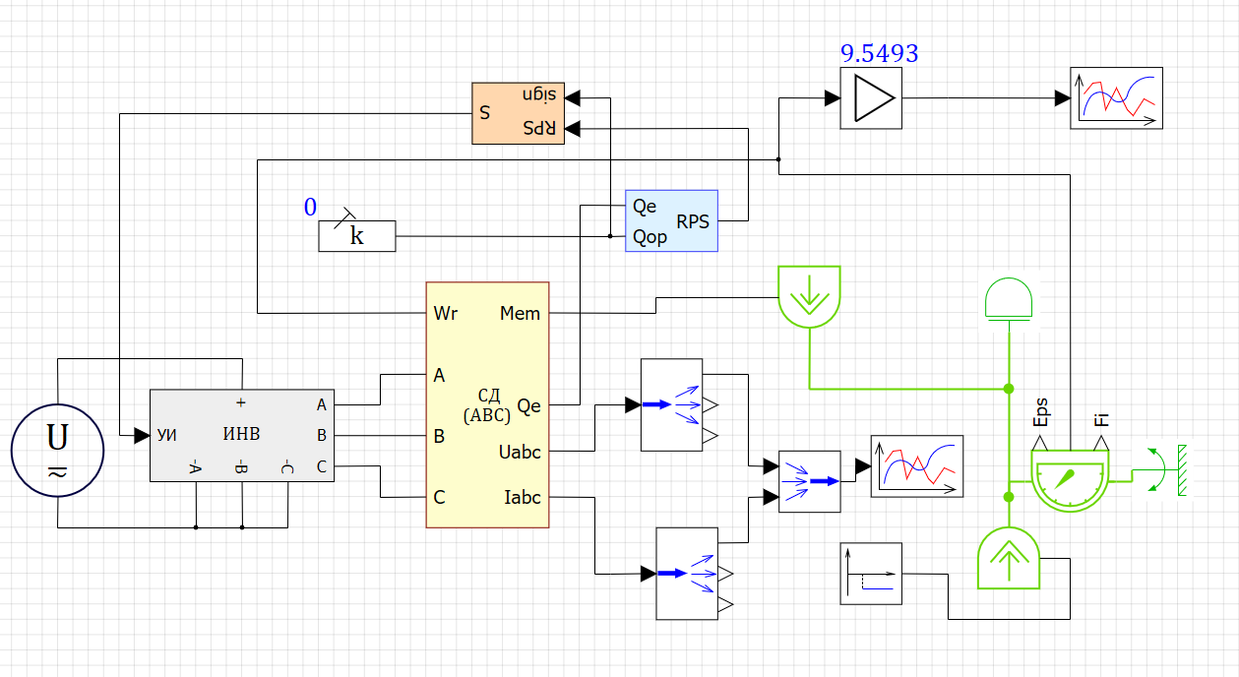
Рисунок 5 – Модель БДПТ с 6ти шаговым управлением

Промоделируем модель при номинальных параметрах двигателя. Полученные результаты представлены на рисунках 6 – 7.
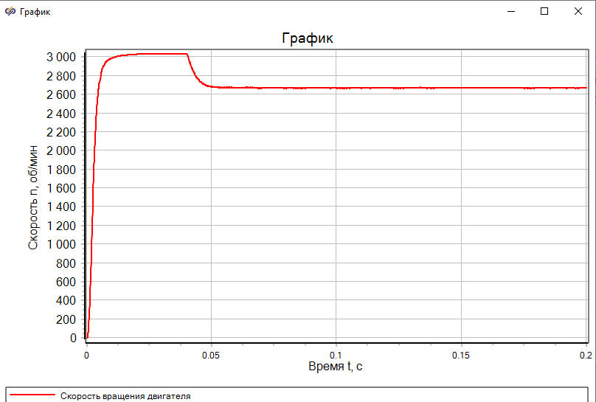
Рисунок 6 – График скорости вращения вала при номинальных параметрах
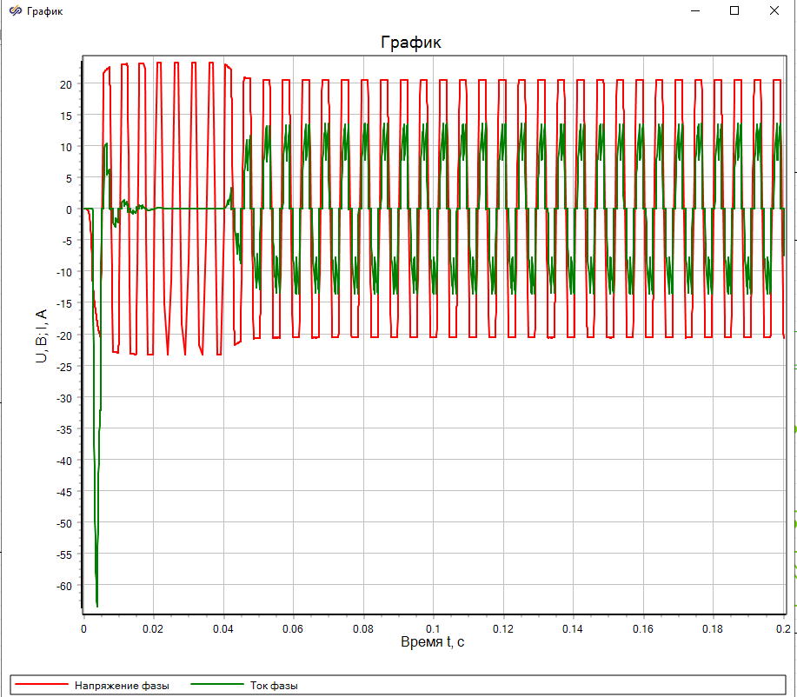
Рисунок 7 – Графики тока и напряжения при номинальных параметрах
Из рисунка 6 видно, что установившееся значение скорости практически соответствует номинальной, а значит модель составлена верно.
- Добавление ШИМ:
Добавим модуль ШИМ после коммутатора. На рисунке 8 изображена модель с добавлением ШИМ модуля.

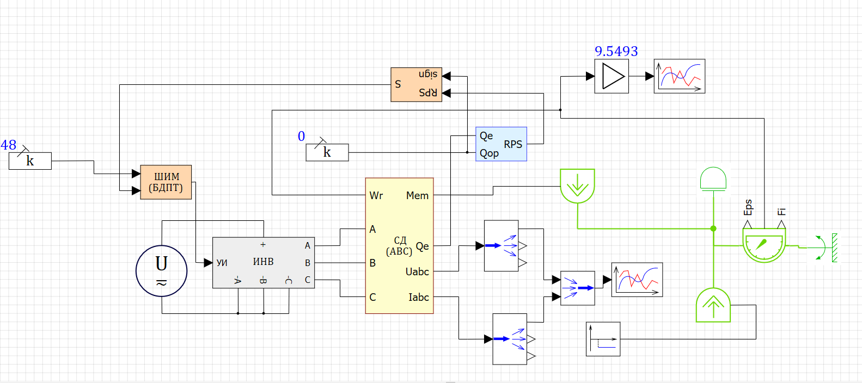
Рисунок 8 – Модель с ШИМ модулем
Поставим коэффициент заполнения равным 0.8 и промоделируем систему. Полученные результаты представлены на рисунках 10 – 11.
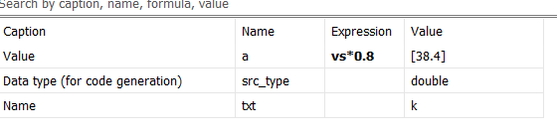
Рисунок 9 – Настройка коэффициента заполнения

` 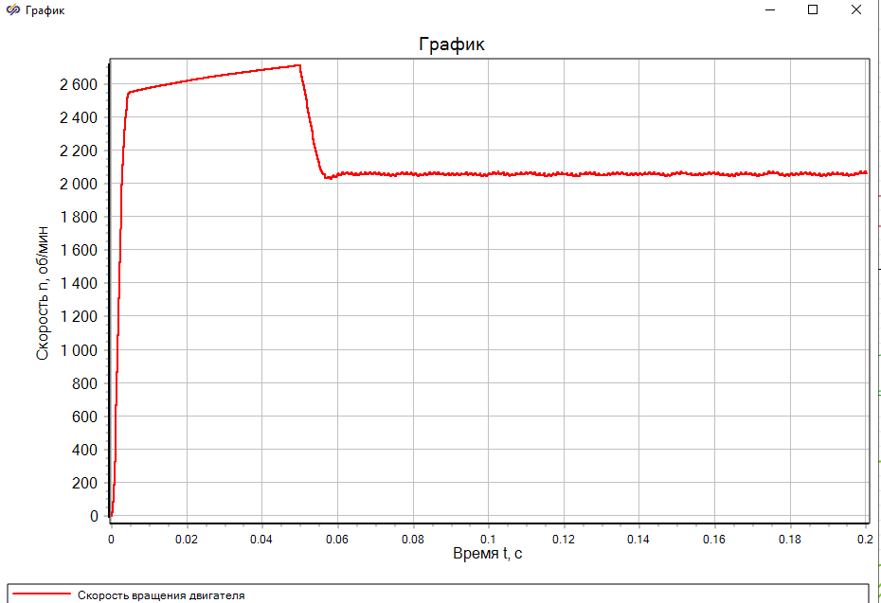
Рисунок 10 – Переходный процесс по скорости при $k_{з}=0.8$
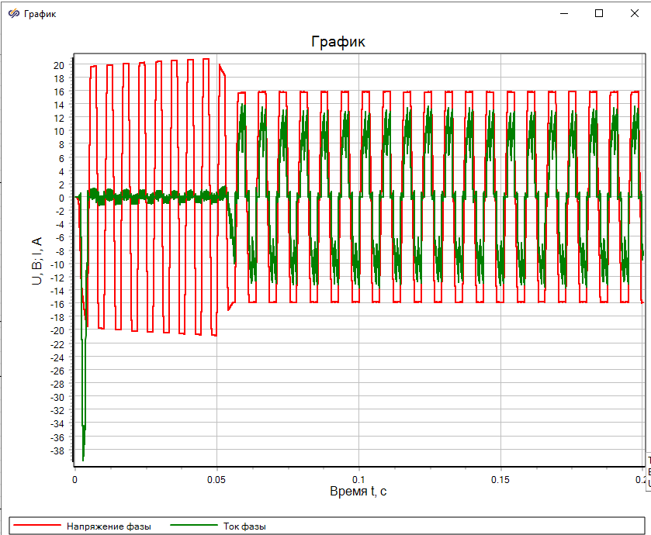
Рисунок 11 – Графики тока и напряжения с добавлением ШИМ

Из рисунка 10 видно, что величина конечной скорости уменьшилась пропорционально уменьшению коэффициента заполнения ШИМ. На графике тока появились характерные для ШИМ высокочастотные пульсации.
Далее построим зависимость частоты оборотов от коэффициента заполнения ШИМ, для этого проведем еще несколько опытов при различных коэффициентах. Полученная зависимость представлена на рисунке 12.
При коэффициенте заполнения = 0.2 двигатель перестал достигать установившейся скорости.

Рисунок 12 – Зависимость частоты вращения от коэффициента заполнения ШИМ

4.Добавим в систему регулятор скорости
Используем в качестве регулятора скорости ПИ регулятор. Подберем коэффициенты регулятора, чтоб получить номинальное значение скорости при прикладывании номинального момента в установившемся режиме. На рисунке 13 приведена модель управления БДПТ с регулятором по скорости. На рисунках 14 – 15 приведены результаты выполнения моделирования.
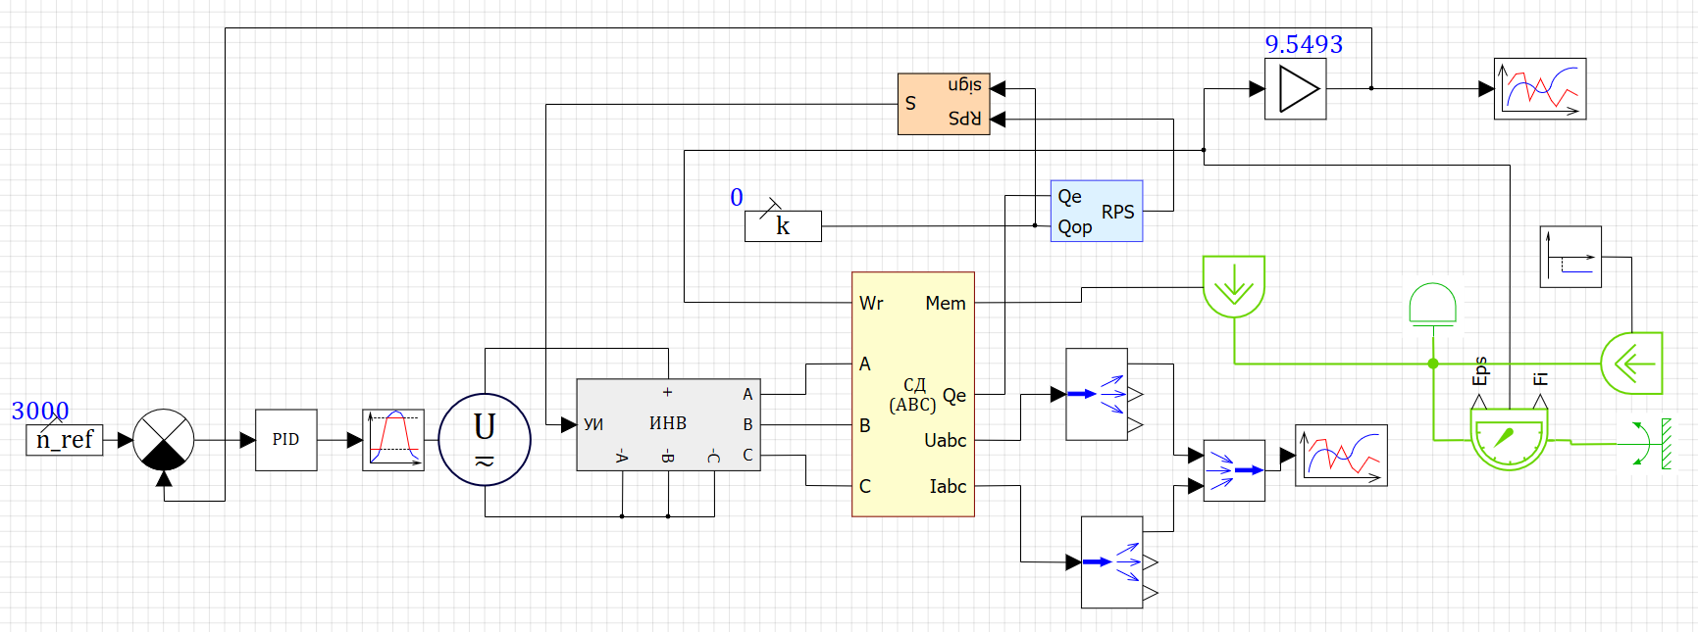
Рисунок 13 – Модель управления БДПТ с регулятором по скорости
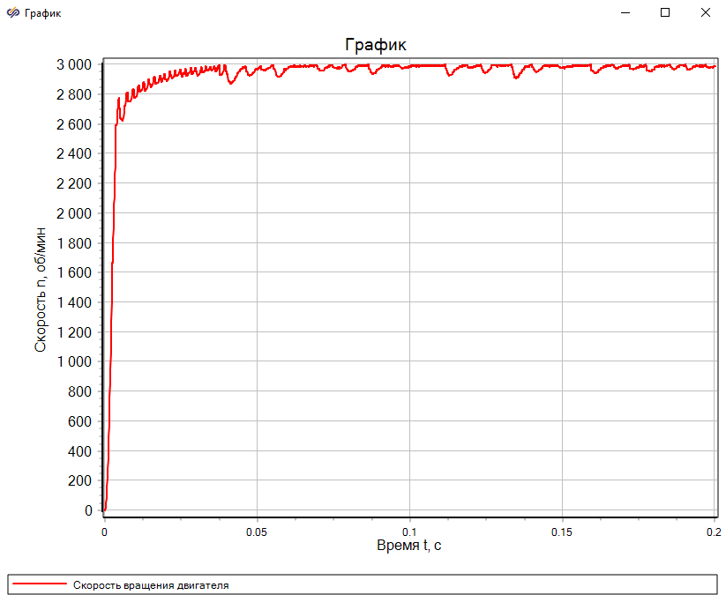
Рисунок 14 – Переходный процесс по скорости
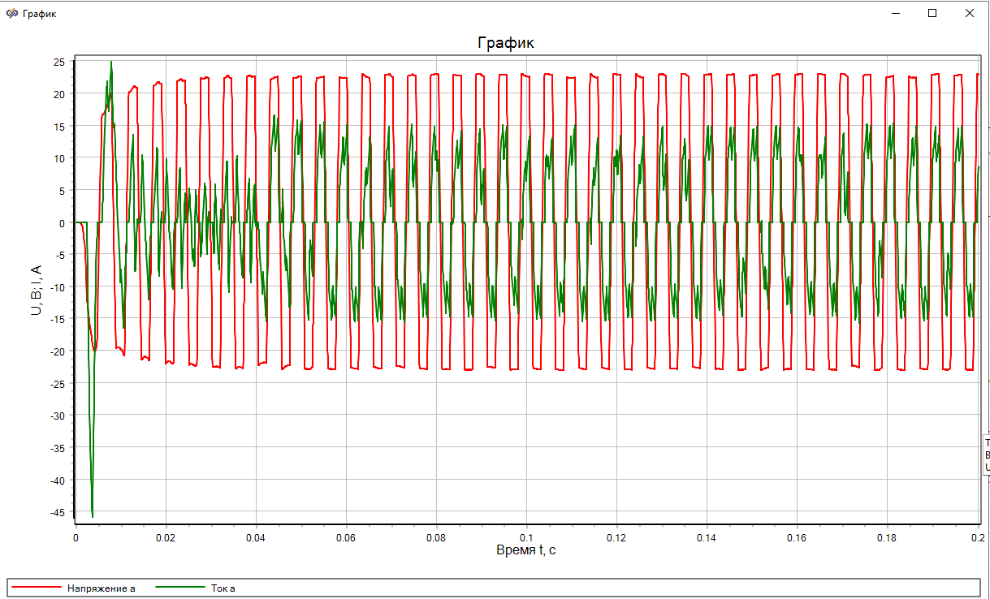
Рисунок 15 – Графики тока и напряжения

Вывод: в ходе выполнения лабораторной работы были освоены различные способы управлением БДПТ. Была составлена модель БДПТ в SimInTech. С помощью 6ти шагового управления БДПТ были получены графики тока и скорости при номинальном напряжении. При шестишаговом управлении выйти на номинальную скорость не удалось, однако значение было сравнимо с номинальным.
При добавлении ШИМ величина конечной скорости стала отличаться от номинальной, что связано с коэффициентом заполнения ШИМ равным 0.8.
Также был введен регулятор скорости, в качестве которого был использован ПИД регулятор для управления напряжением источника. В результате подбора коэффициентов регулятора установившаяся скорость стала равной номинальной скорости двигателя 3000 об/мин.

